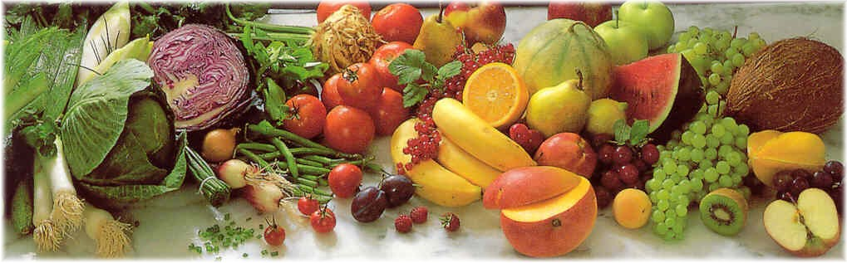

Jídelní lístek 29.7.2024 – 4.8.2024

Pondělí 29.7.2024

Polévka: Slepičí s masem a drobením

1. Slepice na paprice, těstoviny
2. Chlupaté knedlíky se zelím a uzeným masem

Úterý 30.7.2024

Polévka: Cibulová sýrová

1. Opečený párek, hrachová kaše, okurka
2. Zapečené brambory s uzeným masem, zelný salát

Středa 31.7.2024

Polévka: Hovězí s pohankou

1. Kuřecí řízek smažený, brambory, okurka
2. Přírodní vepřový plátek na žampiónech, rýže

Čtvrtek 1.8.2024

Polévka: Zasmažená s hovězím srdcem

1. Vepřová pečeně na slanině, špenát, bramborový knedlík
2. Smažené žampióny, brambory, t.o.

Pátek 2.8.2024

Polévka: Gulášová

1. Jogurtové knedlíky s ovocem, posýpka, máslo
2. Pivovarský tokáň, brambory

Sobota 3.8.2024

Polévka: Pórková

1. Marinovaná krkovička, šťouchané brambory

Neděle 4.8.2024

Polévka: Uzená s krupkami

1) Uzené vařené, povidlová omáčka, bramborový knedlík